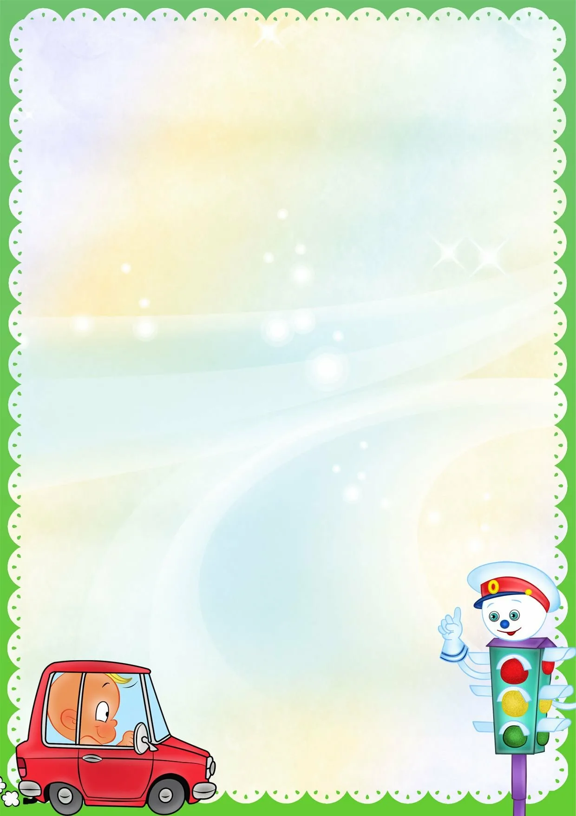
Всероссийский конкурс для воспитателей и специалистов ДОУ
на лучшую публикацию «Творческий воспитатель-2023».

Образовательная деятельность по познавательному развитию детей старшего дошкольного возраста
«Моё безопасное детство».

Подготовили педагоги МБДОУ № 80 «Аист»:
Ленюская Анжелина Меликовна, воспитатель
Торутанова Светлана Евгеньевна, педагог-психолог,
Шкирдова Ирина Сергеевна, воспитатель.

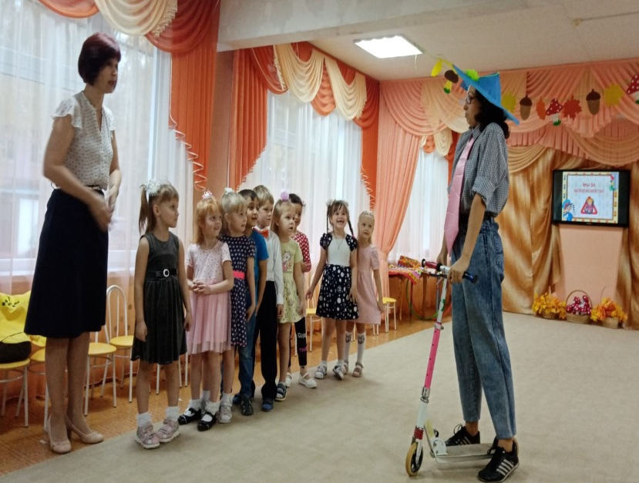

Ульяновск, 2023 г.
Цель: систематизировать полученные детьми знания и умения применять их на практике путем решения жизненных задач.
Задачи:
- закрепить знания детей об опасных ситуациях, которые могут возникнуть дома, в быту;
- учить детей пользоваться номерами экстренных служб (01,02, 03);
- учить детей основам личной безопасности;
- воспитывать чувство ответственности за личную безопасность, осознанное понимание значимости советов старших;
- развивать связную речь, мышление, внимание.
Ход: Дети входят в музыкальный зал под музыку, встают полукругом.
- Здравствуйте! Здравствуйте! Я рада всех приветствовать в этом зале!
- Поприветствуем всех!
Упражнение «Здравствуйте»
Здравствуй, утро нежное,
Здравствуй, детский сад, (руки плавно вверх)
Здравствуй, добрый друг, (обращаются друг к другу)
Здравствуй, все вокруг (обнимают себя руками)
Очень рады мы гостям,
Теплоту мы дарим вам! (ладони вместе, дуют, направляя воздух к присутствующим)
Воспитатель:
«Ребята, к нам в детский сад пришло письмо от Незнайки, он постоянно попадает в неприятные истории, потому что не знает правил безопасного поведения. Давайте ему о них расскажем и научим его и сами еще раз потренируемся, как нужно вести себя в опасных, сложных ситуациях.
Воспитатель: Как вы понимаете слово «безопасность» (Ответы детей)….
Воспитатель: Безопасности формула есть:
Надо видеть, предвидеть, учесть.
По возможности – все избежать,
А где надо – на помощь позвать.
Безопасность – это защита от опасности. Опасности могут возникнуть в любой момент. Они вокруг нас. Любой предмет окружающей среды может быть опасен для жизни человека. Но мы учимся предвидеть эти опасности, по возможности избегать их. Ведь народная мудрость гласит:
«Берегись бед, пока их нет!»,
«Осторожность – мать безопасности!»,
«Осторожность не трусость. Не бойся, но опасайся!»
Предлагаю отправиться к Незнайке в гости. Поедем на автобусе (выбираем водителя, остальные дети-пассажиры). Дети строятся возле знака «Автобусная остановка».
Воспитатель: ребята, а почему наш автобус отправляется именно отсюда?
(Здесь висит знак «Автобусная остановка», посадка и высадка пассажиров разрешается только в этом месте).
Под музыку дети едут на автобусе. На экране телевизора загорается красный свет светофора. Автобус останавливается.
Воспитатель: Ребята, почему остановился автобус? (ответы детей).
Загорается зеленый свет - автобус продолжает движение.
Звучит голос: Остановка Улица Огуречная.
Воспитатель: ребята, вот мы и приехали. (Раздается шум, визг тормозов - на самокате въезжает Незнайка.)
Воспитатель: Незнайка, что же ты делаешь, нарушаешь правила дорожного движения, подвергаешь опасности и свою и чужую жизнь?
Незнайка: А что я нарушил? (ответы детей: ехал на красный свет, не слез с самоката, переходил улицу, где нет «зебры»).
Незнайка: Я все понял, больше нарушать не буду. А вы ко мне в гости?
Дети: да.
Незнайка: тогда идемте скорее. (По дороге создаем ситуацию «Опасные находки»). Перед детьми лежит коробка в красивой упаковке, которую очень хочется взять...
Незнайка: Какая красивая коробочка, давайте откроем ее и посмотрим, что в ней лежит?
Воспитатель: Разве можно брать чужие вещи? Почему? (ответы детей)
Рассказывают Незнайке правила:
1. Чужие вещи трогать нельзя.
2. Незнакомые вещи могут быть опасными.
3. О подозрительном предмете расскажи взрослым.
Воспитатель: - Ух, какие молодцы, знают, что чужие вещи какие бы они небыли красивые и интересные трогать нельзя. И ты, Незнайка, запомни эти правила.
(Идут дальше. Под музыку на любом транспортном средстве въезжает взрослый и предлагает конфеты, телефон, предлагает Незнайке с ним прокатиться, а Незнайка тянет за собой еще ребенка.)
Дети: нет, мы не поедем, нельзя садиться в машину к незнакомцу. Ты, что Незнайка правил не знаешь?
Незнайка: Что за правила? (Ребята объясняют ему правила.)
Правило первое.
«Не бери угощения и игрушки от незнакомцев».
Воспитатель: если вас угощает незнакомый человек конфетой, что надо делать?
Дети: Надо сказать - Спасибо, я не хочу. У чужих брать конфету мама не разрешает.
Воспитатель: Да, у незнакомцев брать ничего нельзя.
Угостил незнакомец конфетой.
И зовет тебя к себе домой…
Не ходи, малыш, с чужими,
Может кончиться бедой

Правило второе.
«Никогда НЕ говори с незнакомыми людьми»
Воспитатель: если вас спрашивают «Как тебя зовут? А где ты живешь?» Что нужно ответить?
Дети: «Извините, я спешу. Меня ждут. Мне родители не разрешают разговаривать с незнакомыми людьми»
Воспитатель: Правильно, с незнакомыми людьми лучше не вступать в разговор. А если все – таки разговор состоится, то отвечать лучше вежливо, всем видом показать, что вас этот человек не интересует, что вы спешите.
Правило третье.
«НЕ садись в машину с незнакомцем»
Воспитатель: если вам говорят: «Садись в машину. Я тебя вокруг нашего дома прокачу! Хочешь руль покрутить?»
Дети: «Извините! Меня мама ждет!»
Воспитатель: А, что нужно делать, если незнакомый водитель вас с силой будет тянуть в машину? (Нужно кричать громко и звать на помощь).
Воспитатель: Правильно, вы должны запомнить, что нельзя садиться в машину с незнакомцем, а в случае чего громко звать на помощь.
Если в машину тебя позовут.
И предложат тебе прокатиться,
Откажись и к маме беги,
И беда с тобой не случится.
Воспитатель: запомнил Незнайка, эти правила?
Незнайка: Да, я все пронял, больше никогда ни когда не буду разговаривать, брать что - нибудь и садиться в машину к незнакомым людям. (Подходим к квартире Незнайки. Он ищет ключ и не может его найти).
Воспитатель: не волнуйся, ребята помогут тебе отыскать ключ.
Динамическая пауза.
Вот Незнайка потянулся
Раз – нагнулся,
Два – нагнулся,
Три – нагнулся.
Руки в сторону развел,
Ключик, видно, не нашел.
Чтобы ключик нам достать,
Нужно на носочки встать.
(Дети имитируют стихотвopение, выполняя движения. Руки вверх, вдох – потянулись; наклон – раз, два, три, развели руки в стороны; вста¬ли на носочки.)
Достали ключик.
Незнайка приглашает детей в комнату, и, рассыпав каминные спички предлагает поиграть с ними.
Воспитатель: Посмотрите ребята, Незнайка разбросал спички, давайте их соберем, чтобы не случилась беда.
Раз, два, три, Спички собери. По команде воспитателя дети собирают спички.
Воспитатель: Эти спички мы положим высоко на шкаф, чтобы никто не мог их взять. Ведь спички – это не игрушки! (Убирает спички на высокий шкаф).
Ребята, а какая беда может приключиться?
Дети: пожар.
Воспитатель: правильно. Огонь не только наш друг, но и враг.
Хочу познакомить вас, ребята со свойствами огня, для этого проведем несколько опытов и экспериментов (Воспитатель знакомит детей с огнем, его свойствами).
Эксперимент первый:
Воспитатель на металлическом подносе зажигает свечи.
Воспитатель: Когда мы зажгли свечи, что мы увидели?
Дети: Огонек.
Воспитатель: Он яркий, красивый, так и привлекает к себе внимание. Как вы думаете, можно ли к нему прикоснуться?
Дети: Нет.
Воспитатель: Объясните, почему?
Дети: Можно обжечься. Если нечаянно уронить свечу на ковер или на пол, может произойти пожар.
Воспитатель: Да, действительно, огонь – стихия яркая, привлекательная, но в то же время и очень опасная.
Эксперимент второй:
Воспитатель:Если огонь становится опасным, как человек может с ним справиться?
Дети: Его нужно потушить.
Воспитатель: Чего же боится огонь?
Дети: Воды, снега, песка, земли.
Воспитатель: А давайте проверим правильность ваших утверждений. Проведем опыт: на горящую свечу прольем немного воды. Что происходит и почему?
Дети: Огонь погас, потому что он боится воды.
Эксперимент третий:
Аналогичные опыты проводятся с другими материалами: песком, землей.
Эксперимент четвертый:
Воспитатель: А теперь проведем последний опыт и сделаем соответствующие выводы. Горящую свечу мы плотно накроем стеклянной колбой. Что происходит с огнем?
Дети: Он гаснет.
Воспитатель: Почему наш огонек через некоторое время погас? Я подскажу: без воздуха огонь существовать не может. Поэтому, когда доступ воздуха в колбу прекратился, огонь погас.
Ребята, Незнайка, теперь мы знаем, как потушить огонь!?
Воспитатель: Но если вдруг все таки случилась беда, помни:
Сам не справишься с пожаром! Это труд не для детей.
Не теряя время даром,"01" звони скорей!
Набирай умело! Чтоб не все сгорело.
-Кого мы вызываем по этому номеру телефона?
Смел огонь, они смелее, Он силен, они сильнее,
Их огнем не испугать, Им к огню не привыкать!
Дети: Пожарных
Воспитатель: а сейчас мы посмотрим, правильно ли вы ответили. Нужно собрать 2 картинки (дети собирают разрезные картинки, на которых изображены пожарные, который тушат огонь).
Воспитатель: а теперь, ребята, предлагаю поиграть в игру
«Топаем, хлопаем». Если то что вы услышите правильно - хлопаем, если нет-топаем.
Воспитатель:
-Знаю я теперь друзья, что с огнем играть нельзя! (хлопают)
-Спички весело горят, буду с ними я играть (топают)
-Коля убежал за дом там играет он с костром. (топают)
-Он опасен, Лена знает утюг больше не включает (хлопают)
-Таня с Ниною играют на печи газ зажигают (топают)
-Клим увидел – дом горит мальчик «01» звонит (хлопают)
-Поджигает листья Тихон. У костра он скачет лихо (топают)
-Под столом играет Света, зажигает она свечи. (топают)
-(Разглядываем комнату Незнайки, замечаем разбросанные предметы (иголки, лекарства, ножи)
Воспитатель: Ребята, а вы знаете что предметы и вещи, которые, казалось бы, нам знакомы, часто несут опасность? (ответы детей...)
Воспитатель: как думаете, в доме есть опасные предметы? (В доме много полезных предметов, но если с ними неправильно обращаться, то они могут быть опасными.)
Незнайка - А, что это за предметы?
Воспитатель: ребята, давайте разберем предметы на опасные и безопасные.
Игра: «Опасные – безопасные предметы».
Предлагаю разложить в
а) красный обруч - опасные предметы (пузырьки от лекарств, игрушечный ножик, иголка, свеча, спички, градусник и т.п)
б) зеленый обруч - безопасные (игрушки, книги, конструктор и т.п.)
Молодцы, правила обращения с опасными предметами вы тоже, знаете. И рассказали об этом Незнайке. А чтобы ты, Незнайка не забыл все эти правила, ребята нарисовали и дарят тебе рисунки «По тропинке безопасности»
Незнайка благодарит детей и дарит угощения.

Фото отчёт о мероприятии.
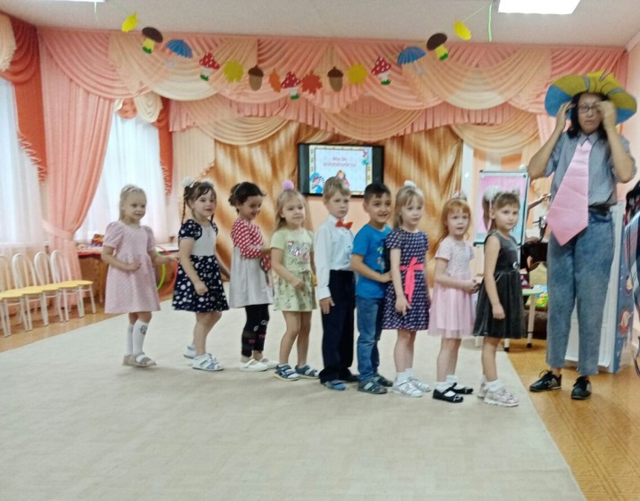
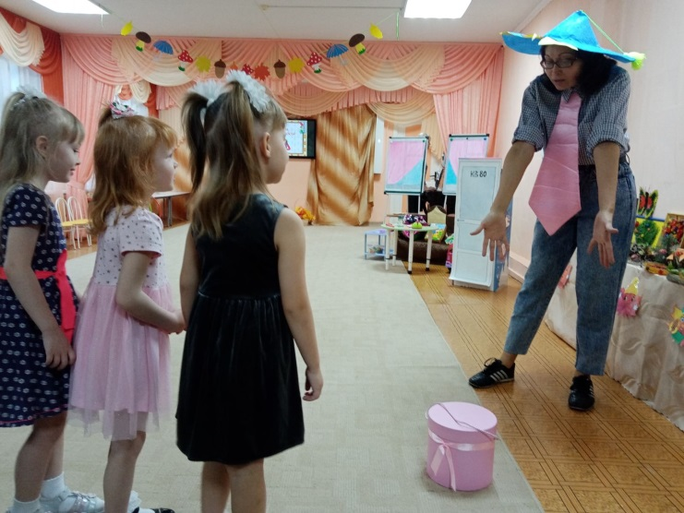

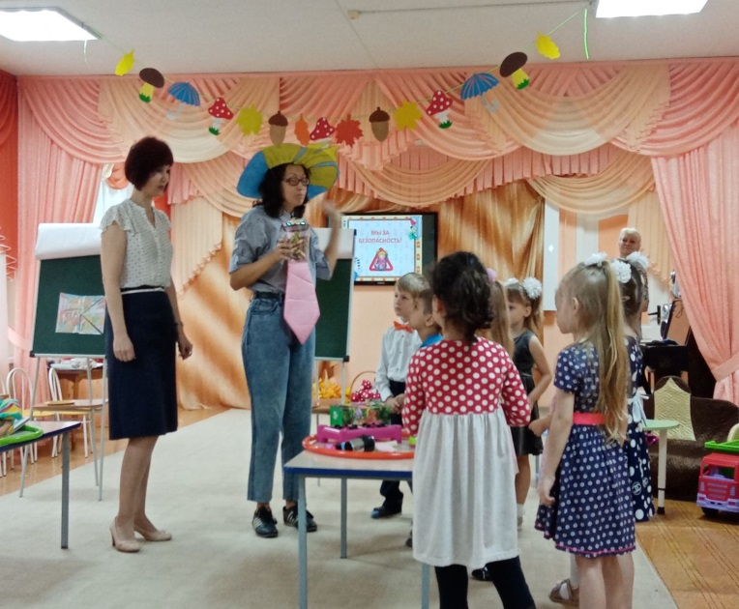
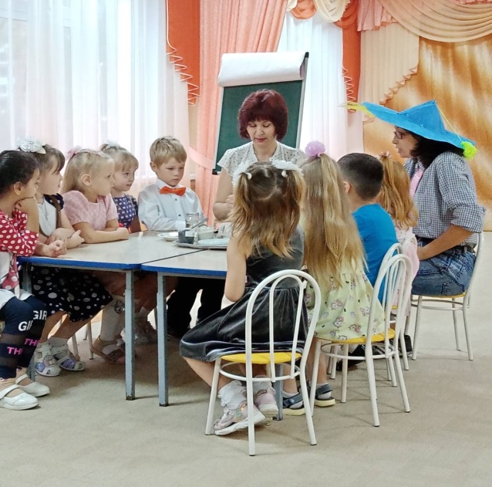

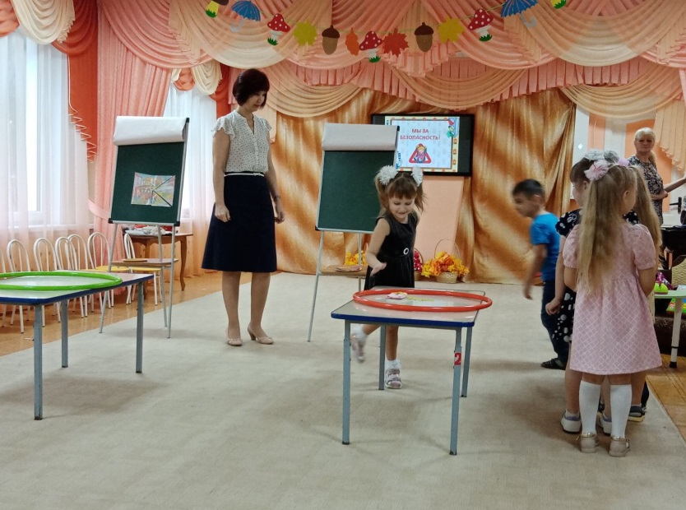

СПИСОК ЛИТЕРАТУРЫ.

1. Авдеева Н. Н. , Князева Н. Л. , Стеркина Р. Б. . Основы безопасности детей дошкольного возраста-- СПб.: «ДЕТСТВО-ПРЕСС», 2007.
2. Белая К.Ю. Формирование основ безопасности у дошкольников; Мозаика -Синтез 2015 г.
3. Боровлева А. Пожарная безопасность//Дошкольное воспитание. 2017.№4.с.114.
4. Веракса Н.Е., Камарова Т.С., Васильева М.А.. Примерная общеобразовательная программа дошкольного образования ОТ РОЖДЕНИЯ ДО ШКОЛЫ - М.: МОЗАИКА-СИНТЕЗ, 2014.
5. Малюшкина. Е.А. Занятия по правилам дорожного движения / Под ред. Романовой, А.Б. - М.,2009.
6. Мошкин, В. Н. Воспитание культуры личной безопасности // Психолого-педагогические проблемы личностно ориентированного воспитания / под. ред. З. Н. Лукьяновой, В. Н. Мошкина. -Барнаул: АГИИК 1999.
7. Сантаева Т. С. Безопасность детей и взрослых. Управление ДОУ, № 3- 2014 год.
8. Саулина Т.Ф. Три сигнала светофора: Ознакомление дошкольников с правилами дорожного движения: Для работы с детьми 3-7 лет. - М.,2008.
9. Шорыгина Т.А. Беседы о правилах пожарной безопасности. - М.,2019.

